17 ago 2022

**OJO** → Hacer curso en sololearn de “Python Core”

22 ago 2022

**INGENIERÍA DE SOFTWARE**

Establecimiento y uso de principios robustos de la “ingeniería”, mediante el enfoque sistémico, para el uso y mantenimiento económicamente viable y que funcione eficientemente en máquinas reales.

Sistema

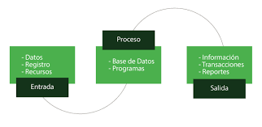

**Siempre debe haber una entrada y una salida** → Si no hay, el sistema tiende a autodestruirse (entropía)

¿En dónde tenemos que concentrarnos en el desarrollo del software?

*Transformar para mejorar*

Información (entrada): Debe ser clara, precisa y entendible

Ejemplo: 1’000.000 → No es claro

1’000.000 de personas → Medianamente claro

1’000.000 de personas sin empleo en Bogotá → Claro

Éxito empresarial o sistemático = Mejor entendimiento de las necesidades del cliente y estandarización (nivel global)

Ser efectivo = Ser eficiente y eficaz → Ser directo (disminuir tiempo, costo, etc.)

Funciona o No funciona → Sin tanto rodeo

**Características del Software**

* Producto netamente intelectual
* No se daña, continúa hasta la obsolescencia → Pero debe corregirse constantemente para prevenir la obsolescencia logrando así el mantenimiento.
* Reutilizable

Capas de Ingeniería de Software

1. Enfoque de calidad: Propuesta de valor no realizada aún
2. Proceso: Cómo lo voy a hacer
3. Método:
4. Herramientas:
5. **Modelos de Procesos o Paradigmas de la Ingeniería de Software**
6. Modelos estáticos:
7. Modelos dinámicos:

Paradigma de construcción de prototipos:

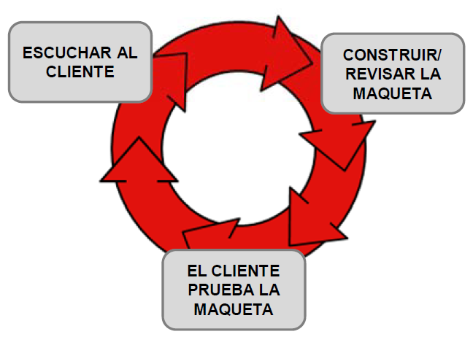

*Siempre en la negociación tratarán de corcharnos → ¿Cómo evitarlo? = Ser claro y hablar + comunicación efectiva → Cero intimidación.*

*24 ago 2022*

**2. Modelo de Cascada / Secuencial o Lineal**

*Análisis: Necesidad → Tiene que estar clara - ¿Qué se quiere?*

*Diseño: Diagrama de flujo*

*Código: Aquí aparecen los problemas*

*Prueba: Pruebas de integración, de carga, de estrés (while), validaciones*

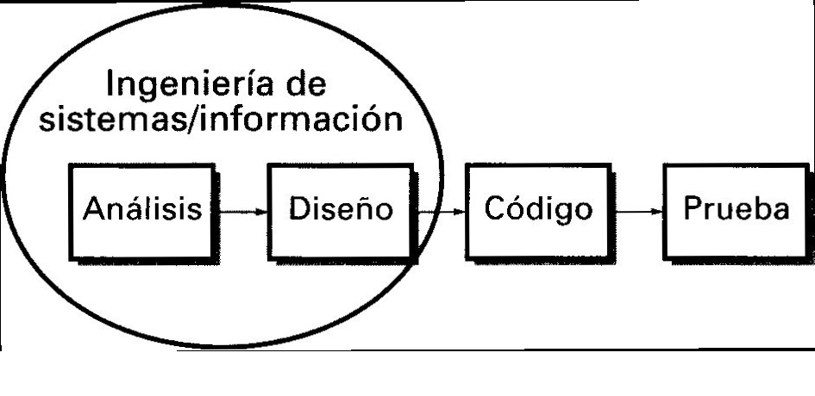

Análisis

PROCESOS

Mapas de procesos / políticas (1) (En la empresa)

Si no existe (1) → Hacer entrevista

Organigrama Empresarial → Importancia de cargos

La entrevista se hace al mayor cargo de la empresa (Director, Rector, Gerente, CEO…)

¿Para qué? = Para saber cuáles son las falencias de la empresa → Una vez identificadas se habla con las áreas por mejorar.

Diseño

Se realiza y se debe mostrar al líder de la empresa para revisarlo y llegar a un acuerdo.

Críticas → No se puede iniciar una etapa sin haber terminado la anterior antes y se debe suponer la mejor opción para fabricar el diseño (no hay pautas)

*“En el mundo de los negocios no basta con ser, toca parecer”*

1. **Modelo en espiral adaptado para el ciclo de vida clásico completo / Evolutivo**

Se deben establecer todos los controles, mínimos también

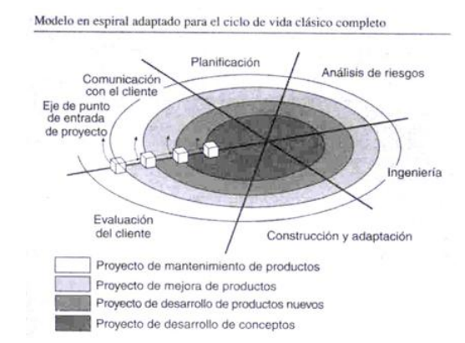

29 ago 2022

**Modelo DRA**

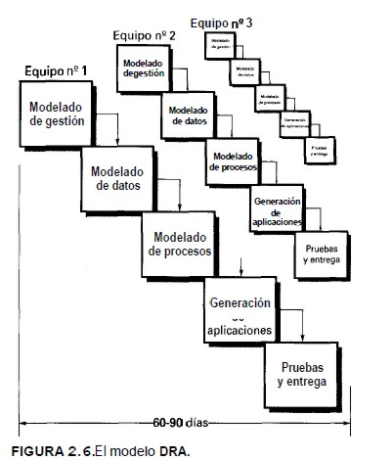

* Modelado de gestión: Entender los flujos de información que ocurren entre las diferentes áreas que participan en el proceso de información que quiero sistematizar o automatizar.

Ejemplo: Áreas que participan en el SIA: Registro y control, talento humano, Facultad - Departamento, Recursos físicos, DNINFOA.

Luego las funciones de cada una de estas áreas y analizar cuáles funciones / pasos se pueden optimizar.

Información de entrada y salida

Información transformada o procesada

Requerimientos de la información a procesar.

* Modelado de datos: Identificar los objetos del mundo real sobre los cuales requerimos almacenar información, vamos a identificar las propiedades que caracterizan a esos objetos del mundo real sobre los cuales requerimos almacenar información e identificar las relaciones entre estos objetos del mundo real.

***Github*** *→ Web for development*

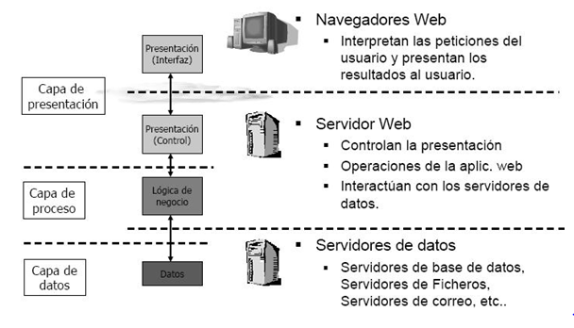

**31 ago 2022**

* Modelado de procesos: transformación para lograr el flujo de información necesario para implementar una función de gestión. → Con los objetos identificados en el modelado de datos.

Artefacto = Producto tangible resultante del proceso de desarrollo de software.

Scrum → Plataforma de proyectos en equipo (Muy usada)

**UML**

Una imagen vale más que mil palabras. Es por eso que se creó la generación de diagramas con el Lenguaje Unificado de Modelado (UML): para forjar un lenguaje visual común en el complejo mundo del desarrollo de software que también fuera comprensible por los usuarios de negocios y quienquiera que desee entender un sistema.

Hay dos formas de representar los casos de usos → Tablas o gráficos

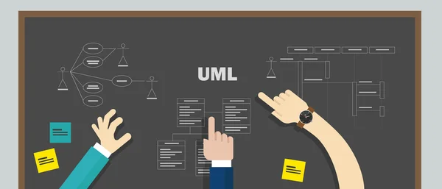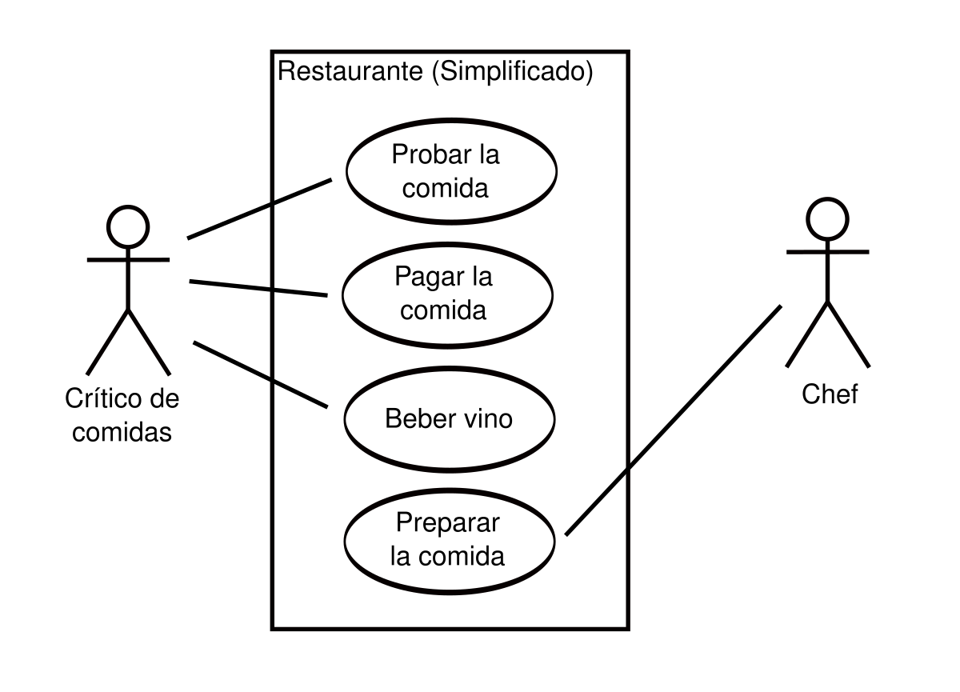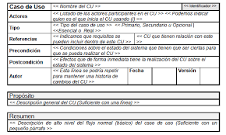

**Programación Orientada a Objetos (POO)**

Actor: El que actúa con el sistema

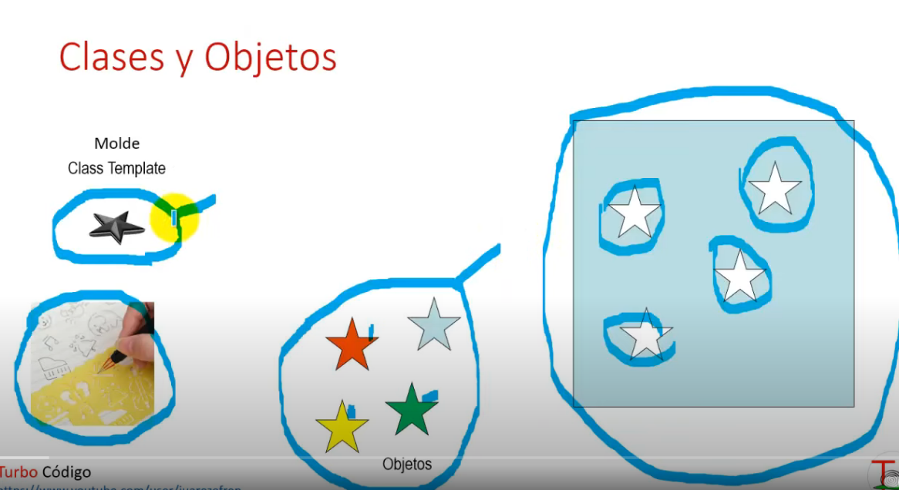

**5 sept 2022**

**OJO**

**Parcial SoloLearn → 26/09/2022 (Python Core con POO terminado) → Traer portátil**

**Lenguajes**

1. Estructurados → Orientado a objetos
2. Completos → Incompletos
3. Estructurados → Compilados

Lenguaje estructurado

* Declaración e inicialización
* Bifurcación (condicionales → elif)
* Ciclos (While, Do While and For)

**Programación Orientada a Objetos (POO) → Plus**

Nuevo tipo de dato: Clase (Objeto del mundo real con propiedades a las que se le asignan variables) → Tipo de dato creado por el programador (No viene predefinida). Se le pueden asignar funciones → Las variables se nombran como Objetos.

* Abstracción
* Encapsulamiento: la información está protegida.
* Herencia: Herencia de propiedades entre clases (Capacidad de las clases para expandirse) Ejemplo:

Clase persona: fecha nacimiento - documento id - etc.

Empleado: Empresa - salario - horario - etc. + Clase persona

Estudiante: Universidad - Carrera - etc. + Clase persona

* Polimorfismo: Pueden haber funciones con el mismo nombre (Ejemplo: ‘+’ sirve para sumar int y concatenar)

**7 sept 2022**

Parcial 1 → Programación estructurada (Sin crear clases)

**OJO**

Parámetros de entrega

Fecha límite se establece el día que se asigna el programa. 1 Entrega por grupo. Las entregas deben tener documentación de usuario (manual de usuario para operar el programa → Casos de uso en tabla), deben tener documentación técnica (dirigida a otros desarrolladores → Especificaciones técnicas (qué fue lo que se hizo en el código) → Se puede hacer con comentarios dentro del código bien explicado).

La documentación vale 1.0

12 sept 2022

* Instalar Python Versión 3.9 (OJO → Sólo esa versión) Desde [www.python.org](http://www.python.org)
* En el proceso de instalación marcar casilla ‘Add Python 3.6 to PATH’

14 sept 2022

**Operaciones sobre las bases de datos:**

* Crear tablas → create
* Nuevo registro → insert
* Actualización/Modificación → update **SQL**
* Borrar contenido → delete
* Consulta → Select
* Borrar tabla y contenido → drop

NOTA → Toca construir 16 funciones

**Task**

* Revisar Excel de Diseño Lógico que creó el profesor
* Revisar Word con descripción del trabajo “PromedioAcadémico”